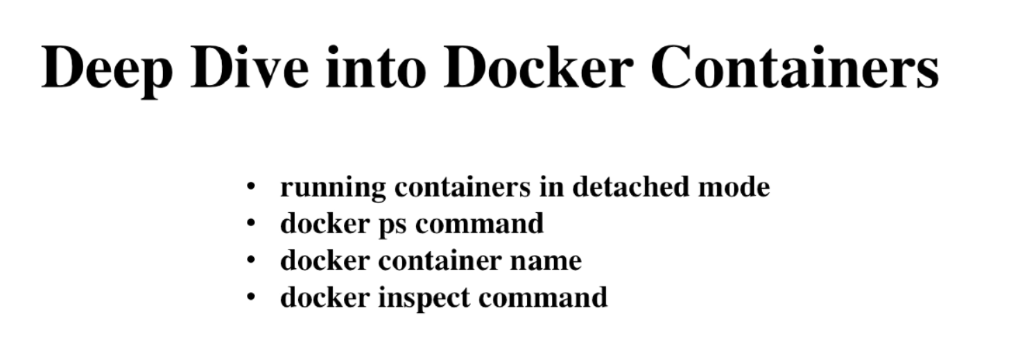

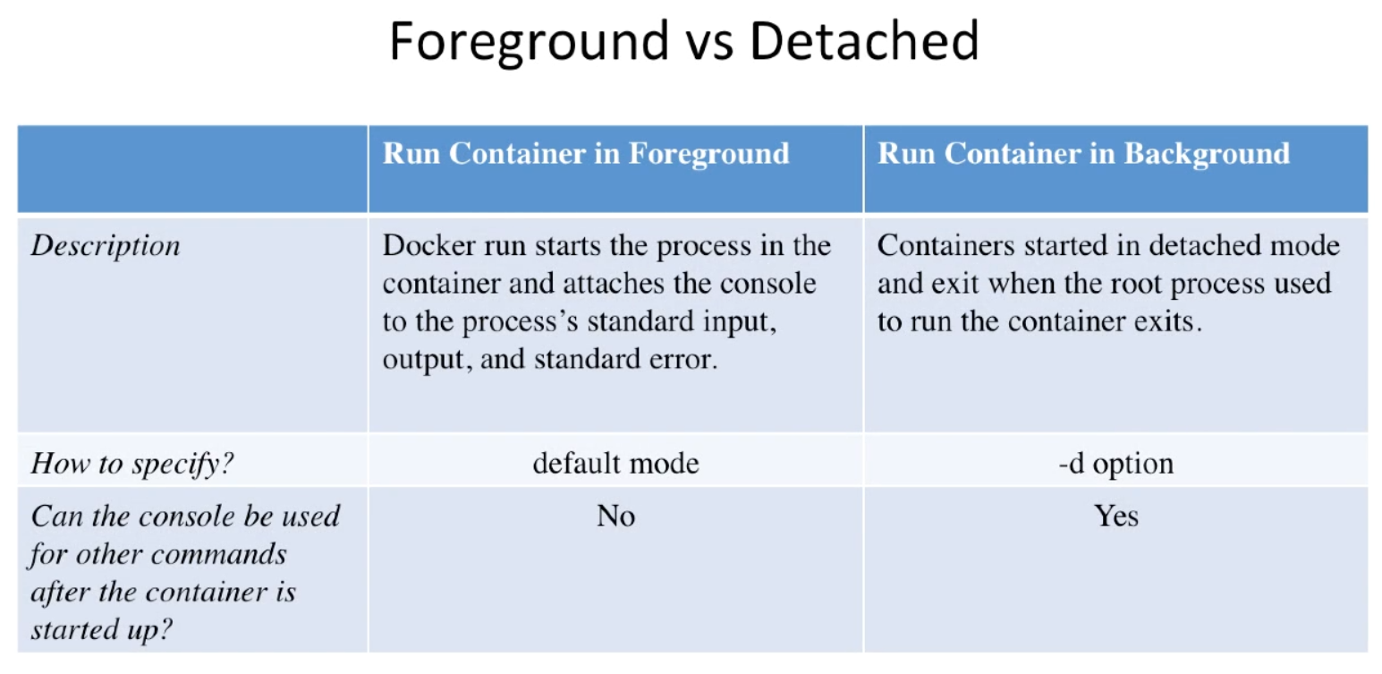

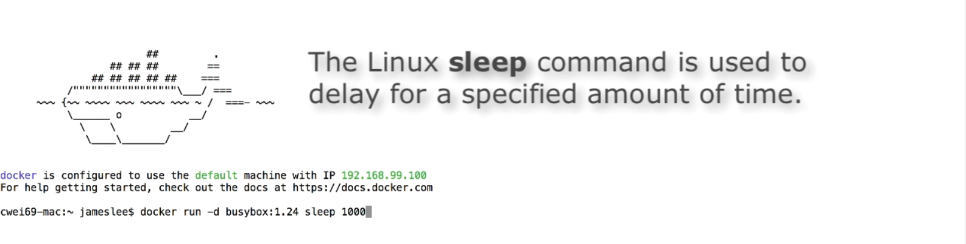

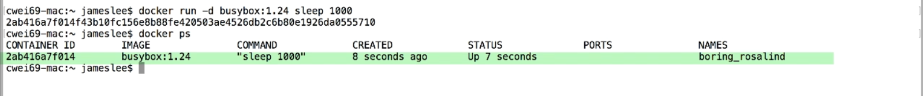

Ps hiển thị thông tin của container



Thêm –a vào nếu muốn hiển thị tất cả gồm cả các container đã stop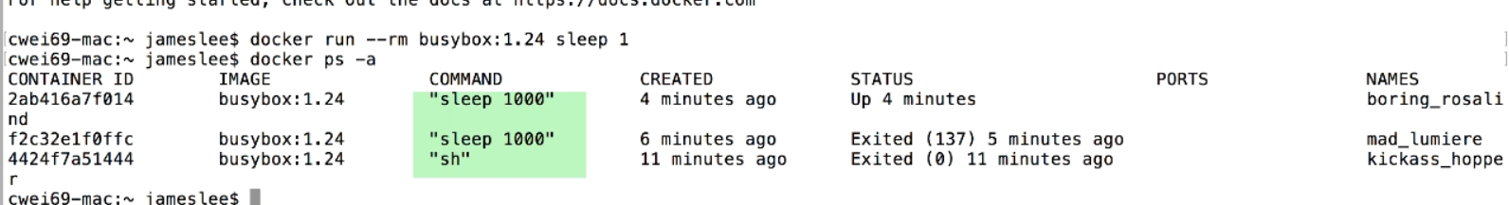remove container khi container exit

Ps –a không còn thấy container with sleep 1

Nghĩa là tạo container và khi container exit thì xóa luôn

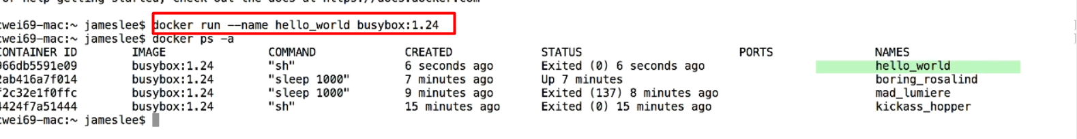

Đặt tên cho container

Không đặt thì sẽ tạo mặc định

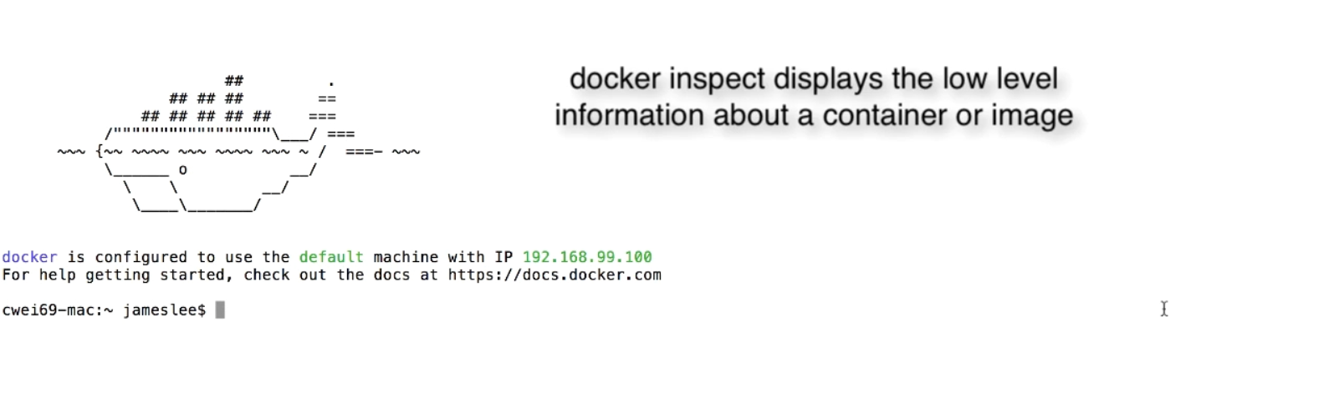

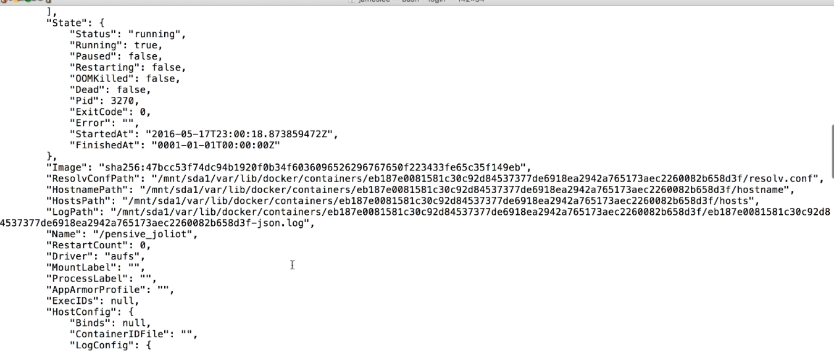

Kết quả đưa ra mớ kết quả json



12. Docker Port Mapping and Docker Logs Command

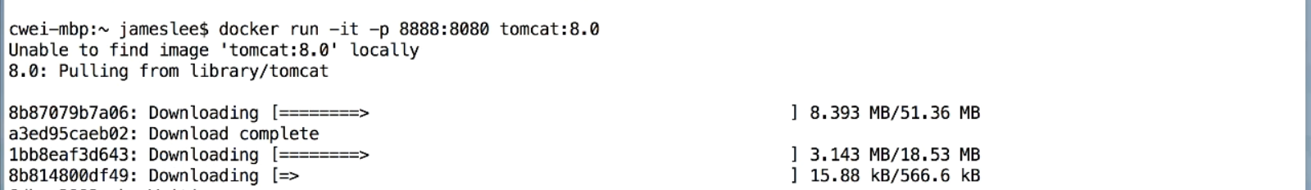

Tom cat

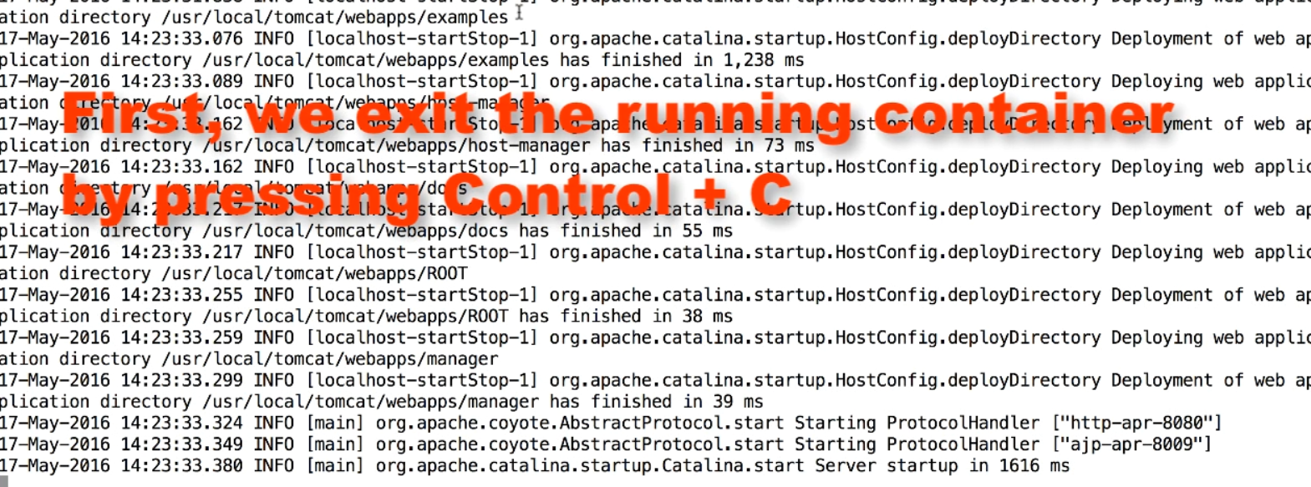

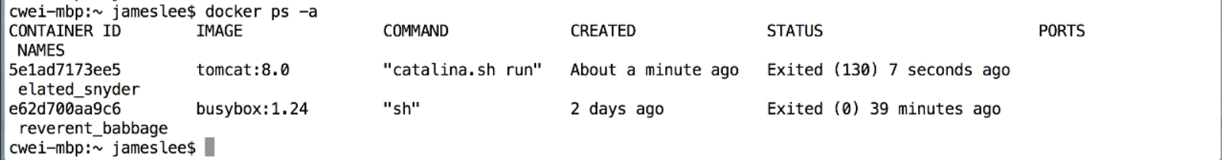

Tomcat có tồn tại



Có id

Và container đang chạy ở background

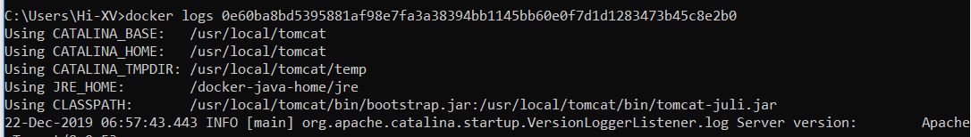

Xem log